**財團法人台北市客家文化基金會**

客家文化主題公園【**飲料自動販賣機設置招商案**】

**需求注意事項**

1. 設置場所及設置臺數：

~~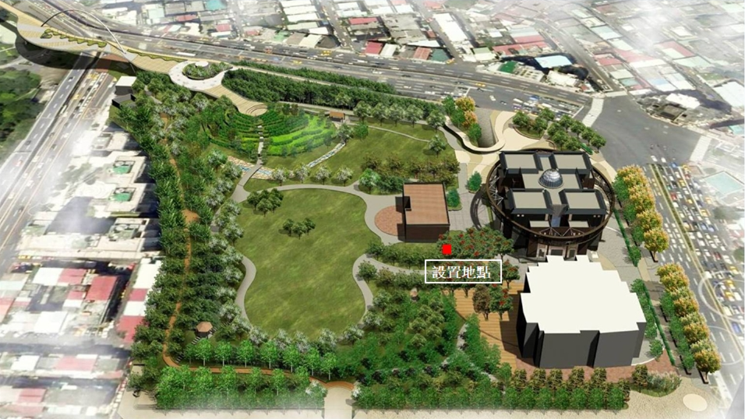~~臺北市客家文化主題公園內計4臺，(臺北市中正區汀州路三段2號，其設置位置請參閱下方說明)，本次如投件數量不足招租數量，本會將逕洽合意廠商進行議約，不另重新辦理公開招租。

圖1.設置地點平面圖

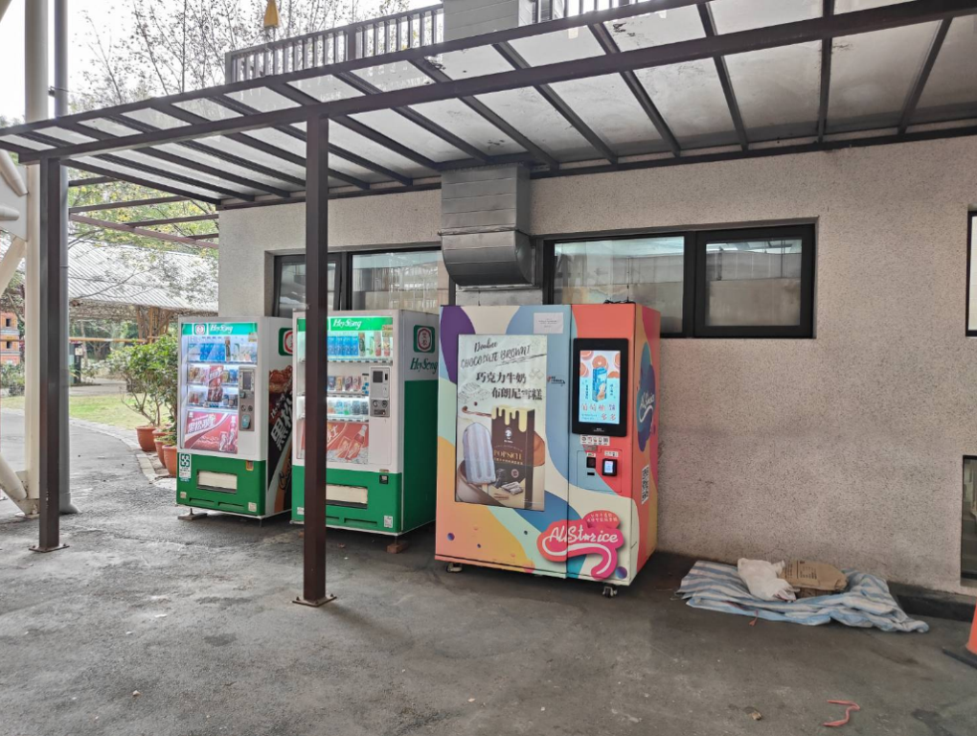圖2.設置地點平面圖

圖3.假日市集人潮(如有需查看館舍人流量，可電洽承辦人張先生)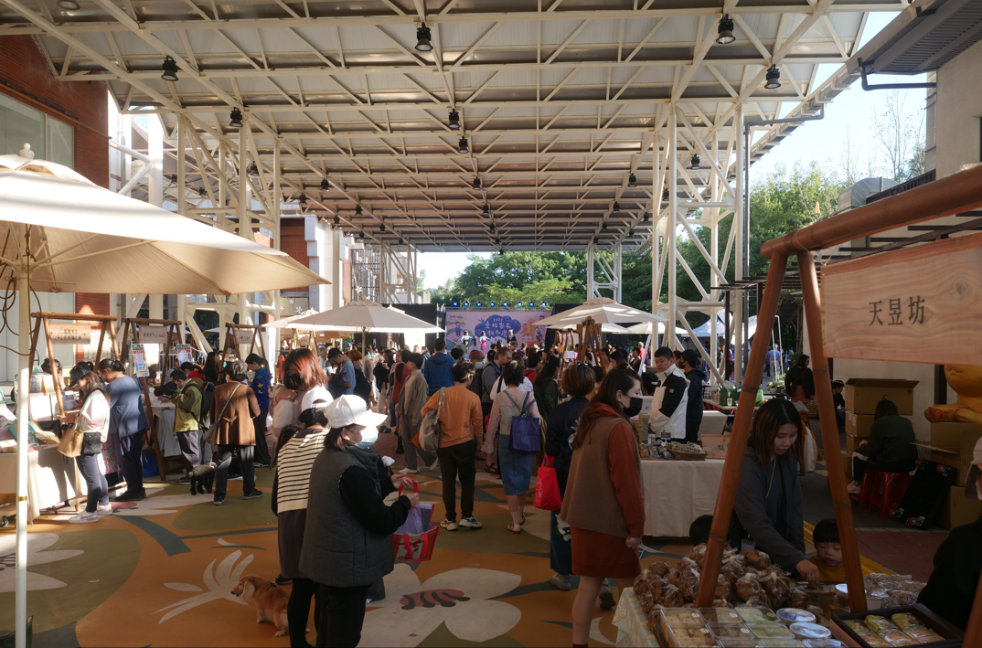

1. 租用面積：每臺約1.3平方公尺。
2. 租賃期間：自簽約日起至115年12月31日止。
3. 收費方式：
4. 固定租金：每台每月固定收取新臺幣1,000元，並另收取2%營業收入利潤。
5. 電費：電費由廠商負擔，分為下列類型
   1. 冷藏型販賣機(例如：飲料)、瞬間加熱型飲料販賣機，每台固定固定新臺幣720元。
   2. 冷凍型販賣機(例如：冰棒、冷凍品等)、加熱型販賣機 以市面上較新式的自動販賣機機種，每台消耗電力平均為550W (電壓110V 或220V)，每個月平均使用電度數約為404 度，依據機器使用運轉率設定約為60%來計算，約為242 度/月，電費以一度4 元計算，每台每月固定新臺幣1,450 元。
   3. 若為上述之外的其他類型機台，則依實際依機台耗電度數收取電費。
6. 申請方式：

請依**第六點第(二)項審查項目為目錄，提送販賣機機臺營運文件**並詳細填妥**申請表並依其內容檢附文件**後以下列方式交遞。

1. 專人親送：請至10087臺北市中正區汀州路三段2號4樓辦公室洽承辦人張靜智先生，電話02-2369-1198分機326。
2. 郵寄地址：郵寄至10087臺北市中正區汀州路三段2號，署名行政管理中心客家文化主題公園【飲料自動販賣機設置招商案】**（請以掛號郵件寄送）**。
3. 資料審查：
4. 販賣機機臺營運文件(含附件)內容

廠商提送販賣機機臺營運文件及其附件內容，應依按下列規定撰寫，並列為契約附件之一：

1. 販賣機機臺營運文件【5】份。
2. 主文：
3. 封面：標題統一為客家文化主題公園【飲料自動販賣機設置招商案】。
4. 首頁請標示廠商名稱。
5. 內容：主文部分應依審查項目依序撰擬。
6. 文件格式、裝訂方式依下列方式辦理：以橫書直式編排，採A4規格紙張雙面印刷為原則，圖樣得採A3規格紙張（請摺頁為A4規格），已連續編列頁碼方式不得超過40頁（不含封面、封底、首頁及目錄）不可分冊，並採A4直式左側裝訂。
7. 審查項目

|  |  |  |
| --- | --- | --- |
| 審查項目 | 販賣機機臺營運文件撰擬重點規定 | 配分 |
| 營運品項 | 銷售商品一覽表 | 【40%】 |
| 品項價格 | 販賣價格是否合理 | 【10%】 |
| 機台說明及保險 | 是否設有弱電斷路器及產品責任相關保險 | 【25%】 |
| 故障應變說明 | 販賣機故障吃錢是否有應變方式 | 【25%】 |

1. 招商結果

**本案需求為4臺販賣機，每家廠商至多可申請兩臺**(電力配置兩台110V插座、兩台220V插座)，若需求數量大於招商數量，將**依審查結果序位決定招商廠商**。

1. 履約保證金：
2. 履約保證金金額： 新臺幣10,000元整。
3. 廠商得以匯款或銀行支票(須為即期支票)繳納履約保證金。
4. 履約保證金繳納期限：簽約後10日內繳納。
5. 若廠商有違反契約之任何規定及不能如期完成履約事項時，除依契約規定辦理外，本會得動用履約保證金採取必要措施以完成履約事項，或將履約保證金抵充應繳本會之罰款，如保證金不足時，仍應由廠商負責賠償相等之金額。
6. 其他因可歸責於廠商之事由，致本會遭受損害，其應由廠商賠償而未賠償者，本會得由履約保證金抵充，如保證金不足時，仍應由廠商負責賠償相等之金額。
7. 其他注意事項：
   1. 自動販賣機以販賣瓶裝水、飲料、泡麵、餅乾、冰棒、加熱食物或飲料等食品飲品為限，不得販售檳榔、菸品及其他違法違禁等商品。廠商投件須檢附販賣機機臺設備規格資料、販售商品品項、價格、販賣機示意圖等機臺營運文件。販售商品需符合國家食品衛生相關法規並依衛生福利部公告「自動販賣機販售食品之標示規定」，經衛生單位檢驗合格，且不得販售過期之商品。
   2. 設置之飲料自動販賣機，應全部安裝「漏電斷路器」，以維護用電安全。
   3. 廠商應於履約期間，投保必要之保險，如因故致人體損傷或財物損失，本會不負賠償責任。